Tổng quan về thông tin gói tin ZIGBEE

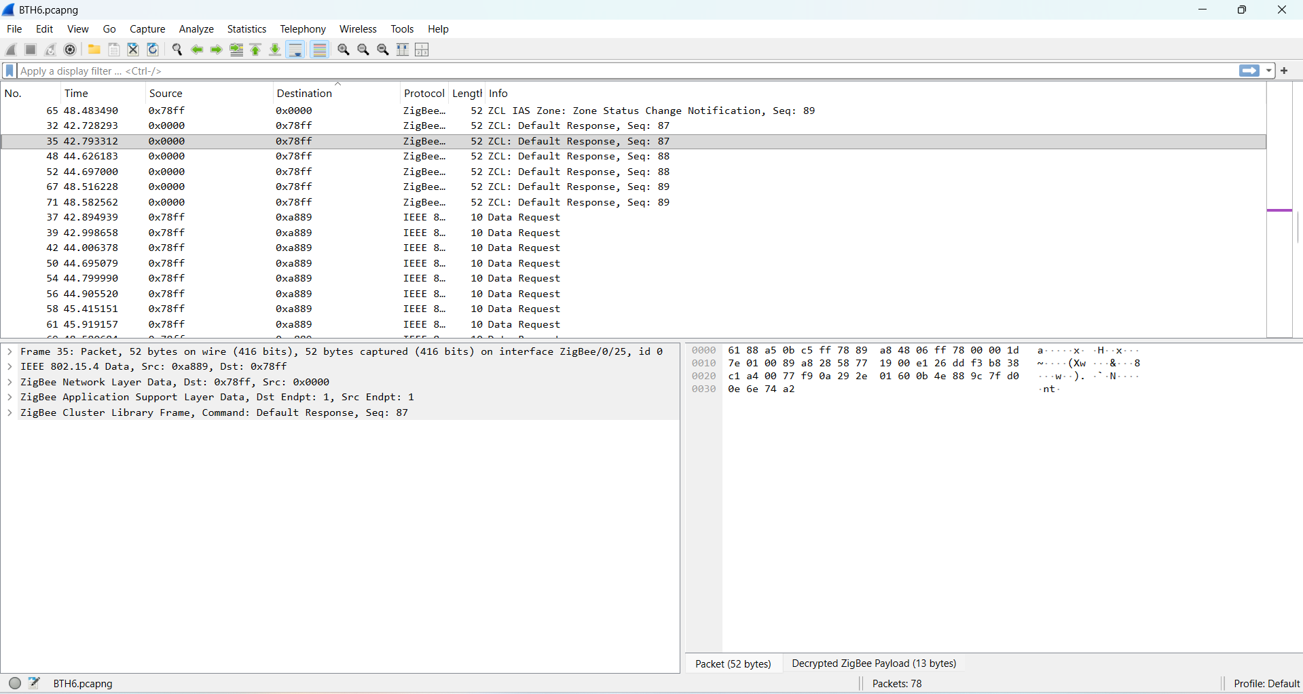
Hình 1: Cấu trúc một gói tin ZIGBEE

- Danh sách các gói tin

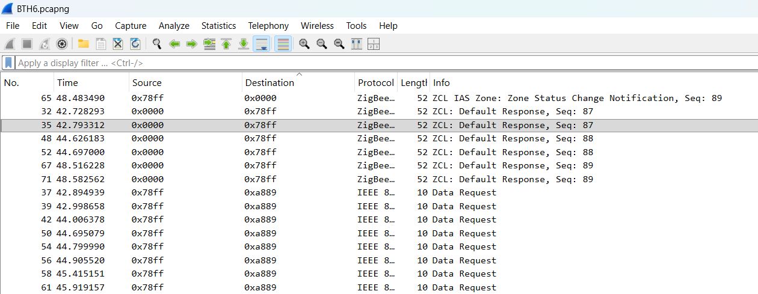
Hình 2: Danh sách các gói tin

Đây là danh sách các gói tin đã bắt được. Các cột quan trọng bao gồm:
- No. (Số thứ tự): Gói tin đang được chọn là gói số 35.
- Source/Destination (Nguồn/Đích): Địa chỉ mạng của các thiết bị. Ví dụ: 0x0000 thường là địa chỉ của bộ điều khiển trung tâm (ZigBee Coordinator), còn 0x78ff là một thiết bị đầu cuối (End Device).
- Protocol (Giao thức): Hiển thị ZigBee và IEEE 802.15.4 (lớp vật lý và liên kết dữ liệu mà ZigBee chạy trên đó).
- Info (Thông tin): ZCL IAS Zone: Zone Status Change Notification: Đây là thông báo thay đổi trạng thái từ một cảm biến an ninh (như cảm biến cửa hoặc cảm biến chuyển động). ZCL: Default Response: Phản hồi xác nhận rằng lệnh đã được nhận.
- Chi tiết về gói tin số 35 (Frame 35)
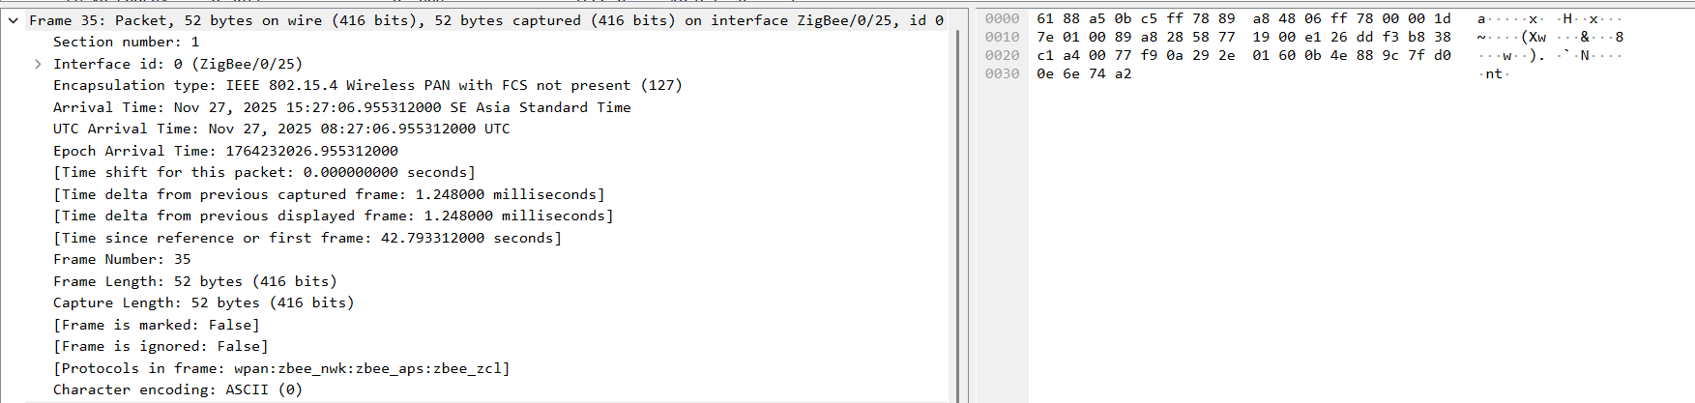
Hình 3: Chi tiết về gói tin số 35 (Frame 35)
- Thông tin chung về khung truyền (Frame Layer)
Đây là lớp vật lý mô tả cách gói tin được thu thập:
- Kích thước: Gói tin có độ dài 52 bytes (tương đương 416 bits).
- Giao diện bắt gói: Được thực hiện trên giao diện có tên ZigBee/0/25.
- Thời gian bắt (Arrival Time): Gói tin được ghi nhận vào lúc 15:27:06.955 ngày 27/11/2025 (Giờ chuẩn Đông Nam Á).
- Độ trễ (Time delta): Gói tin này xuất hiện sau gói tin trước đó khoảng 1.248 milliseconds.

- Phân tích các lớp giao thức (Protocol Stack)
Gói tin được bóc tách theo cấu trúc phân tầng của ZigBee:
- Lớp IEEE 802.15.4 (Data Link Layer):
- Xác định địa chỉ phần cứng gửi và nhận trực tiếp.
- Nguồn (Src): 0xa889.
- Đích (Dst): 0x78ff.
- Lớp mạng ZigBee (Network Layer):
- Đảm nhận việc định tuyến dữ liệu trong mạng lưới.
- Nguồn (Src): 0x0000 (Thường là địa chỉ của bộ điều khiển trung tâm - Coordinator).
- Đích (Dst): 0x78ff.
- Lớp hỗ trợ ứng dụng (Application Support Layer - APS):
- Quản lý giao tiếp giữa các điểm cuối (Endpoints) trên thiết bị.
- Dữ liệu đi từ Endpoint 1 của nguồn đến Endpoint 1 của đích.
- Lớp thư viện cụm ZigBee (Cluster Library - ZCL):
- Lệnh (Command): Default Response (Phản hồi mặc định).
- Số thứ tự (Seq): 87. Điều này có nghĩa là gói tin này dùng để xác nhận đã nhận/xử lý thành công gói tin số 87 trước đó.

- Dữ liệu thô (Hex Dump)
Phần bên phải của hình ảnh hiển thị dữ liệu thực tế dưới dạng mã Hex:
- Dòng 0000: Bắt đầu bằng các byte như 61 88 a5 0b c5 ff 78 89....
- Đây là toàn bộ nội dung của gói tin 52 bytes đã được mã hóa để truyền đi trên sóng vô tuyến. Các ký tự bên cạnh (a...x.H...) là biểu diễn dưới dạng ASCII tương ứng của các mã Hex này.

- Chi tiết lớp IEEE 802.15.4 (Lớp liên kết dữ liệu)

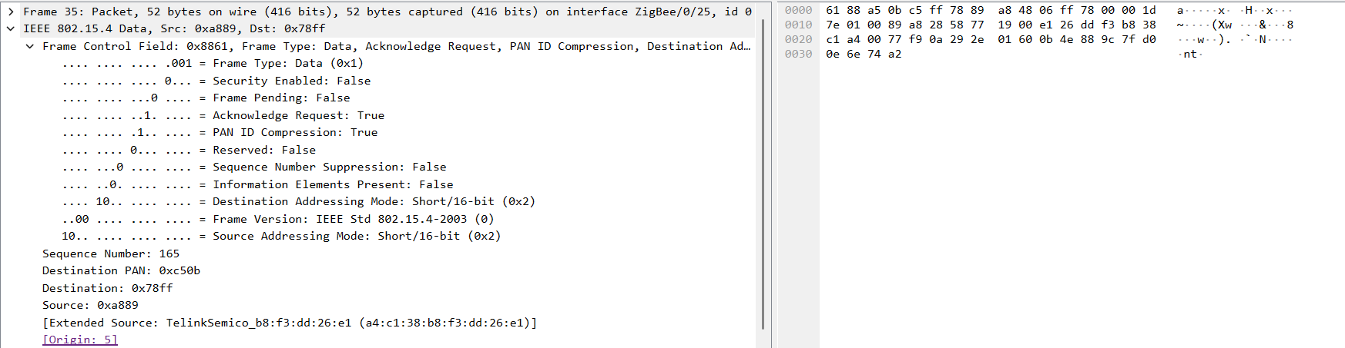
Hình 4: Chi tiết lớp IEEE 802.15.4 (Lớp liên kết dữ liệu)

- Chi tiết lớp IEEE 802.15.4 (Lớp liên kết dữ liệu)
Hình ảnh cung cấp cái nhìn sâu vào Frame Control Field (FCF), cho biết cách thiết bị quản lý việc truyền tin:
- Frame Type: Data (0x1) — Đây là một gói tin chứa dữ liệu thực tế, không phải gói tin điều khiển mạng đơn thuần.
- Acknowledge Request: True — Thiết bị gửi yêu cầu thiết bị nhận phải gửi lại một xác nhận (ACK) ở mức phần cứng để đảm bảo tin nhắn đã đến nơi.
- Addressing Mode (Chế độ địa chỉ): Cả nguồn và đích đều sử dụng chế độ Short/16-bit (0x2). Điều này giúp tiết kiệm năng lượng và băng thông cho các thiết bị IoT.
- Địa chỉ cụ thể:
- Destination PAN (Mã mạng): 0xc50b.
- Destination (Đích): 0x78ff.
- Source (Nguồn): 0xa889.
- Extended Source: Cho biết địa chỉ MAC định danh duy nhất của thiết bị gửi là của nhà sản xuất Telink Semiconductor (a4:c1:38:b8:f3:dd:26:e1).

- Ý nghĩa của lệnh ứng dụng (ZigBee Layer)
Ở cấp độ cao hơn (được tóm tắt ở hình 1), gói tin này mang lệnh:
- Command: Default Response.
- Sequence Number: 87.
- Mục đích: Đây là một phản hồi xác nhận ở tầng ứng dụng. Thiết bị nguồn (0x0000 - bộ điều khiển trung tâm) đang xác nhận với thiết bị đích (0x78ff) rằng nó đã xử lý xong lệnh số 87 nhận được trước đó.

- Dữ liệu thô (Hex Dump)
Bên phải hình ảnh là các byte dữ liệu thực tế đang được truyền đi: Bắt đầu bằng 61 88 a5 0b.... Các byte đầu tiên này chính là đại diện cho cấu hình Frame Control Field và PAN ID mà chúng ta đã phân tích ở trên.

4. Chi tiết lớp mạng, lớp hỗ trợ ứng dụng, lớp thư viện

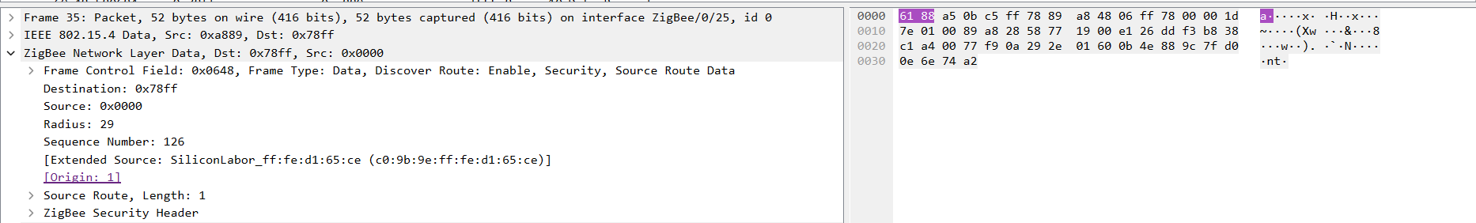
Hình 5: Chi tiết lớp mạng, lớp hỗ trợ ứng dụng, lớp thư viện

Lớp mạng ZigBee (Network Layer)
Lớp này điều phối việc định tuyến trong toàn bộ mạng lưới (Mesh):
- Nguồn gốc (Source): 0x0000 — Đây là địa chỉ mặc định của bộ điều khiển trung tâm (Coordinator).
- Đích đến cuối cùng (Destination): 0x78ff.
- Bán kính truyền (Radius): 29 — Giới hạn số bước nhảy (hops) tối đa còn lại cho gói tin này là 29.
- Extended Source: Địa chỉ MAC thực tế của bộ điều khiển là c0:9b:9e:ff:fe:d1:65:ce (thuộc hãng Silicon Laboratories).

Lớp hỗ trợ ứng dụng (APS Layer)
Xác định chức năng cụ thể của các thực thể phần mềm đang giao tiếp:
- Cluster (Cụm chức năng): Intruder Alarm System Zone (0x0500). Liên quan đến hệ thống báo động chống trộm.
- Profile: Home Automation (0x0104). Chuẩn nhà thông minh.
- Endpoints: Dữ liệu đi từ Endpoint 1 của nguồn đến Endpoint 1 của đích.

Lớp thư viện cụm ZigBee (ZCL - Lớp ứng dụng)
Đây là mệnh lệnh thực tế mà thiết bị đang thực thi:
- Lệnh (Command): Default Response (0x0b).Một phản hồi xác nhận mặc định.
- Số thứ tự (Sequence Number): 87.Dùng để xác nhận rằng nó đang phản hồi cho gói tin mang số hiệu 87 đã nhận trước đó.
- Trạng thái (Status): Success (0x00).Thông báo rằng yêu cầu trước đó đã được thực hiện thành công.

